**Итоги года по пожарной безопасности.**

          Уважаемые жители Золотухинского района, подводя итоги ушедшего года можно отметить, что у нас увеличилось число пожаров по сравнению с аналогичным периодом 2019 года, а именно: со113 (тушение жилых, нежилых построек и ландшафтных  пожаров )  до 149 в 2020 году.  Но что хотелось отметить особо у нас уменьшилась смертность на пожарах с семи смертей до четырех.

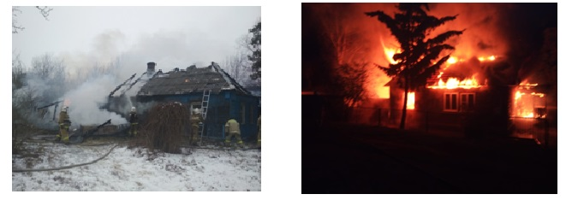

         Профилактика пожаров (беседы, распространения агитации) осуществляется не только специалистами МЧС и пожарной части, но и добровольными пожарными и внештатными пожарными инструкторами. С целью оказания помощи многодетным семьям и «группе риска» (одиноко проживающие и престарелые граждане) на территории района установлено 520 автономных дымовых пожарных извещателей для раннего обнаружения пожара.

          ПОМНИТЕ!!! Только строгое соблюдение требований пожарной безопасности может предупредить пожары и не допустить больших материальных затрат.

          Номера вызова пожарной службы: 01 с сотового телефона 101 или 112 ЕДДС

Инструктор противопожарной профилактики

ПЧ Золотухинского района Курской области

ОКУ «ППС Курской области»                                                             С.Н. Татаринков